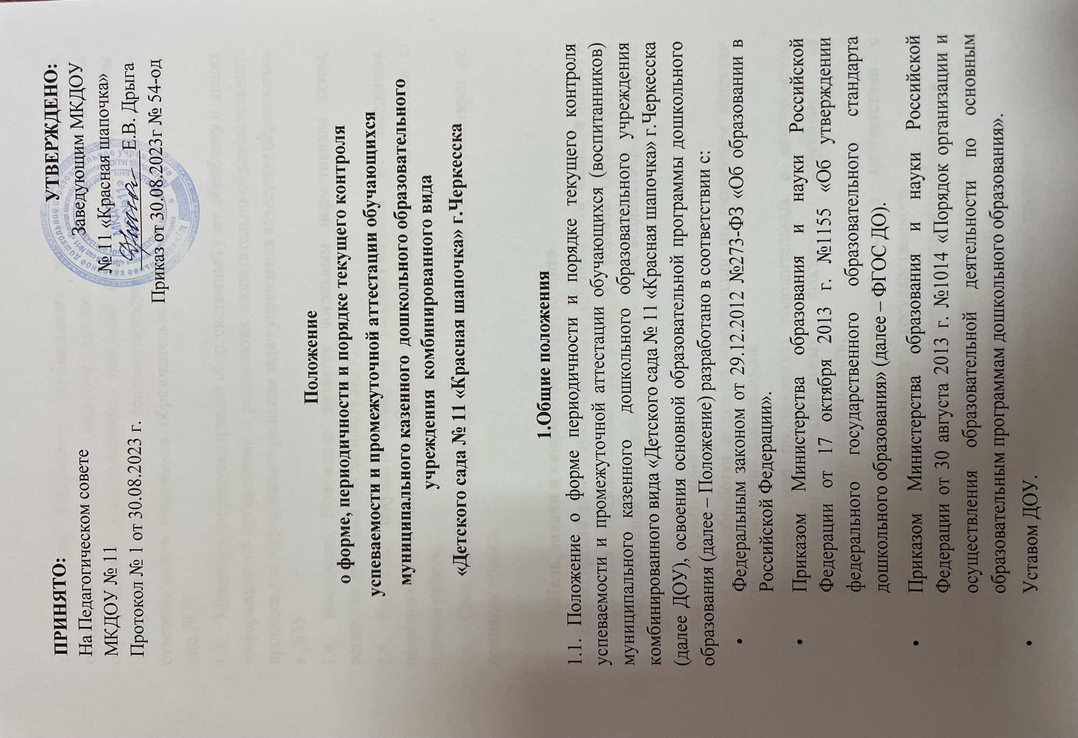

* 1. Настоящее Положение устанавливает правила организации и осуществления текущего контроля (далее - Мониторинг) освоения обучающимися (воспитанниками) основной образовательной программы дошкольного образования, соответствующие права, обязанности и ответственность участников образовательной деятельности, должностных лиц ДОУ.
  2. Мониторинг предусматривает сбор, системный учет, обработку и анализ информации об организации и результатах воспитательно-образовательного процесса для эффективного решения задач управления качеством образования в ДОУ.
  3. Настоящее Положение является локальным нормативным актом, регламентирующим деятельность ДОУ.
  4. Вопросы текущего контроля рассматриваются на заседаниях педагогического совета, совещаниях при заведующем в соответствии с планом работы.
  5. Срок данного Положения не ограничен. Положение действует до принятия нового.

**2.Цель, задачи и направления мониторинга**

* 1. Целью организации текущего контроля (мониторинга) является оценка и коррекция образовательной деятельности, условий среды ДОУ для предупреждения возможных неблагоприятных воздействий на развитие детей.
  2. Задачи текущего мониторинга:
* Сбор, обработка и анализ информации по различным аспектам образовательной деятельности:
* Принятии мер по усилению положительных и одновременно ослаблению отрицательных факторов, влияющих на образовательную деятельность;
* Оценивание результатов принятых мер в соответствии с требованиями Федерального государственного образовательного стандарта дошкольного образования.

2.3. Направления мониторинга определяются в соответствии с целью и задачами ДОУ. Направлениями мониторинга могут быть:

* Реализация базовых и парциальных учебных программ;
* Уровень физического и психического развития воспитанников;
* Состояния здоровья воспитанников;
* Адаптация вновь прибывших детей к условиям ДОУ;
* Готовность детей подготовительных групп к школе;
* Эмоциональное благополучие воспитанников в ДОУ;

Уровень профессиональной компетентности педагогов;

* Развитие инновационных процессов и их влияние на повышение качества работы в ДОУ;
* Предметно-развивающая среда;
* Материально-техническое и программно-методическое обеспечение воспитательно-образовательного процесса;
* Удовлетворенность родителей качеством предоставляемых ДОУ услуг. **Организация мониторинга** 
  1. Мониторинг осуществляется на основе образовательной программы и годового плана ДОУ.
  2. При реализации программы проводится оценка индивидуального развития детей. Такая оценка проводится педагогическим работником в рамках педагогической диагностики (оценка индивидуального развития детей дошкольного возраста, связанной с оценкой эффективности педагогических действий, лежащей в основе их дальнейшего планирования).

Педагогическая диагностика (мониторинг) индивидуального развития детей проводится в ДОО 2 раза в год (в сентябре и мае) во всех возрастных группах. Для фиксации результатов педагогической диагностики используется диагностическая карта.

* 1. Результаты мониторинга могут использоваться исключительно для решения следующих образовательных задач:
* Индивидуализации образования (в том числе поддержки ребенка, построения его образовательной траектории или профессиональной коррекции особенностей его развития);
* Оптимизации работы с группой детей.
  1. При необходимости используется психологическая диагностика развития детей (выявление и изучение индивидуально-психологических особенностей детей), которую проводят квалифицированные специалисты

(педагогипсихологи, психологи).

* 1. Участие ребенка в психологической и педагогической диагностике допускается только с письменного согласия родителей (законных представителей).

1. 6.В работе по проведению мониторинга качества образования используются следующие методы:
   * + Наблюдение (целенаправленное и систематическое изучение объекта, сбор информации, фиксация действий и проявлений поведений объекта);

Эксперимент (создание исследовательских ситуаций для изучения проявлений);

* + - Беседа;
    - Опрос;
    - Анкетирование;
    - Тестирование;
    - Анализ продуктов деятельности;
    - Сравнительный анализ.
  1. Требования к собираемой информации:
     + Полнота;
     + Конкретность;
     + Объективность; • Своевременность.
  2. По итогам мониторинга проводятся заседания Педагогического Совета ДОУ, производственные собрания, административные и педагогические совещания.
  3. По окончании учебного года, на основании аналитических справок по итогам мониторинга, определяется эффективность проведенной работы, сопоставление с нормативными показателями, вырабатываются и определяются проблемы, пути их решения и приоритетные задачи ДОУ для реализации в новом учебном году.
  4. Вопрос ознакомления родителей (законных представителей) с содержанием образования, используемыми методами обучения и воспитания, образовательными технологиями, а также с оценками успеваемости своих детей регламентирован ст.44 ФЗ «Об образовании в РФ»

**Отчетность**

* 1. Результаты оценки индивидуального развития воспитанника (обучающихся) предоставляется воспитателями всех возрастных групп и специалистами в указанные в годовом планировании сроки, заместителю заведующего по учебно-воспитательной работе.
  2. Родители (законные представители) имеют право принимать участие в педагогической диагностике.
  3. Родители (законные представители) имеют право к доступу информации, содержащейся в индивидуальном маршруте своего ребенка. **Контроль**

5.1. Контроль проведения оценки индивидуального развития воспитанника (обучающегося) осуществляется заместителем заведующего по учебновоспитательной работе посредством следующих форм:

Проведение текущего контроля;

* Организация тематического контроля;
* Проведение оперативного контроля;
* Посещение занятий, организация режимных моментов и других видов деятельности;
* Проверка документации.